Творим, фантазируем, сочиняем
из геометрических фигур?
    - Задумались ли вы о том, что все можно изобразить с помощью геометрических фигур! Существует очень много игр для развития воображения детей.
    - Во что же можно превратить геометрическую фигуру? Геометрические формы встречаются нам повсюду, их можно разглядеть в большинстве окружающих нас предметов: мяч круглый, стол прямоугольный и т.д.
    - Анализируя сходство окружающих предметов с геометрическими фигурами, ребенок замечательно тренирует ассоциативное и пространственное мышление.
- Изучение геометрических фигур полезно для общего развития ребенка, расширения его знаний об окружающем мире. Если знакомить ребенка с формами в раннем возрасте, в школе ему придется гораздо проще.
- На умении отличать геометрические фигуры основано множество интересных развивающих игр.
- Итак, игры для изучения и закрепления знаний о геометрических фигурах:
1. Называем геометрические фигуры всегда и везде
Если во время игр или чтения книг вам встречается какая-либо фигура, обязательно обращайте на нее внимание ребенка и называйте ее («Посмотри, мячик похож на круг, а кубик на квадрат»). Даже если вам кажется, что ребенок еще вряд ли запомнит названия фигур, все равно произносите их, и они обязательно отложатся у него в голове. Делать это можно уже до года. Поначалу указывайте только на основные фигуры (квадрат, круг, треугольник), затем, когда поймете, что ребенок их усвоил, начинайте изучать и другие фигуры.
2. Играем в геометрическое лото. При помощи лото можно изучать все, что угодно: цвета, геометрические фигуры, овощи, животных и т.д.
А геометрическое лото к тому же довольно легко сделать самостоятельно: на листе бумаги или картона рисуем или распечатываем два одинаковых набора фигур, один из которых разрезаем на карточки. Все готово, можно играть.
3. Рисуем геометрические фигуры. Во время совместного рисования с ребенком также не забывайте произносить названия форм. «Так, нарисуем квадрат, теперь треугольник -получился домик» и т.д.
Таким образом, ребенок не только запомнит изодражения фигур, то и из каких реометрических фигур можно представить изображаемый объект.

Использовать геометрические фигуры в занятиях по аппликации можно хоть с самого первого занятия.
Аппликации из геометрических фигур – это забавное, интересное и полезное занятие.
С помощью аппликаций у детей развиваются творческие способности, внимание, память, логика, фантазия, мелкая моторика.
Маленьким деткам такие аппликации нужно делать вместе с взрослыми, поскольку нужно заготовить все элементы и вырезать их. Помогая родителям делать аппликации, малыши лучше запоминают геометрические фигуры, цвета, изучают животных и окружающий мир.
Дайте возможность ребеночку подобрать соответствующие геометрические фигуры и приклеить их на нужное место. Когда у него получится какое-то животное, он будет очень рад. Аппликации можно делать из цветной бумаги, а можно из однотонной, а потом разрисовать.

Игры на превращение фигур в формы и изображения.

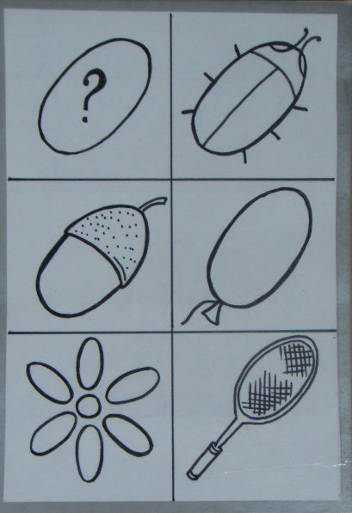
Превращение овала

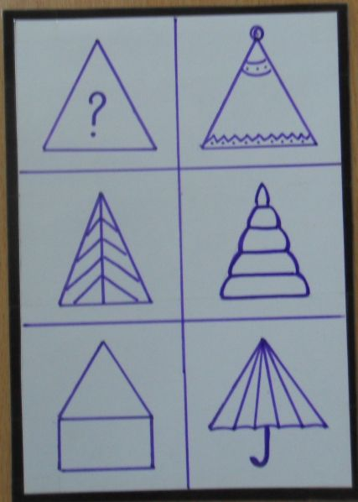
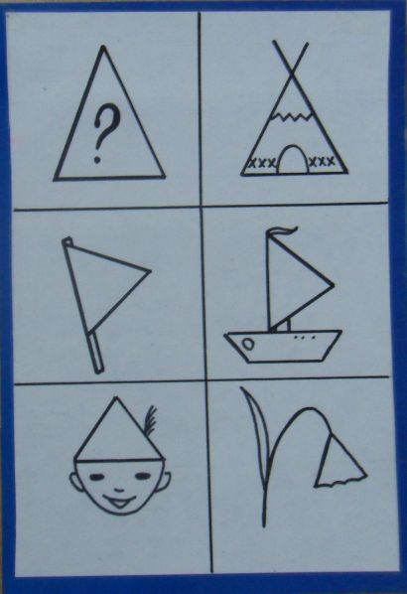
Превращение треугольника

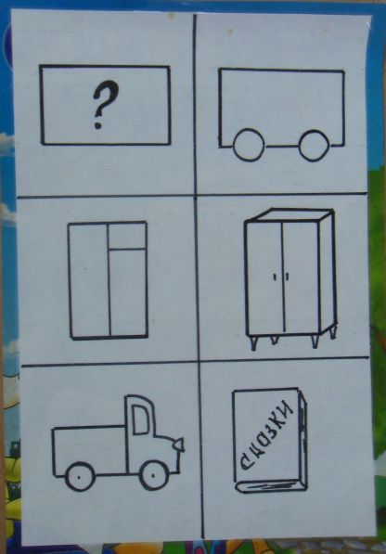
Превращение прямоугольника

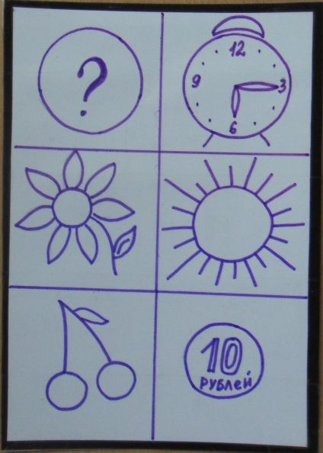
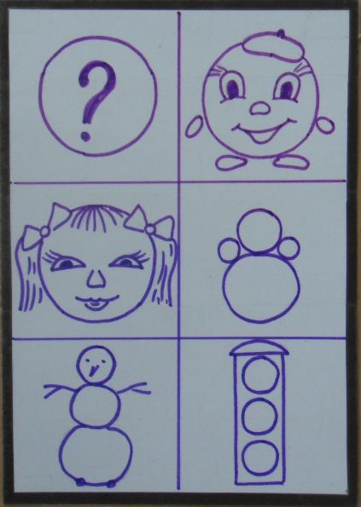
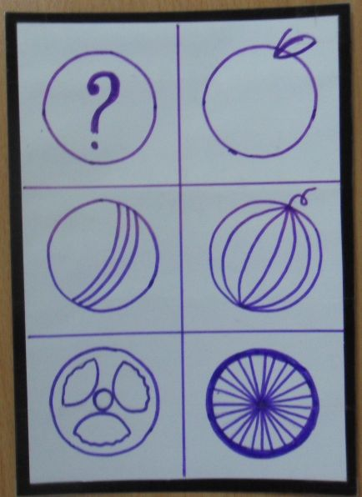
Превращение круга

Для закрепления с ребенком геометрических фигур, предложите построить паровозики. Возьмите геометрические фигуры — круг, прямоугольник, квадрат и треугольник. Они будут у нас машинистами. Теперь вместе с ребенком сажайте в паровозик предметы, по форме похожие на основную. Паровозики могут ездить по разным станциям, высаживая пассажиров то в одном, то в другом городе, превращая фигуры в изображения.
А модно построить игру и наоборот: по изображению узнать, какая фигура спряталась в нем.
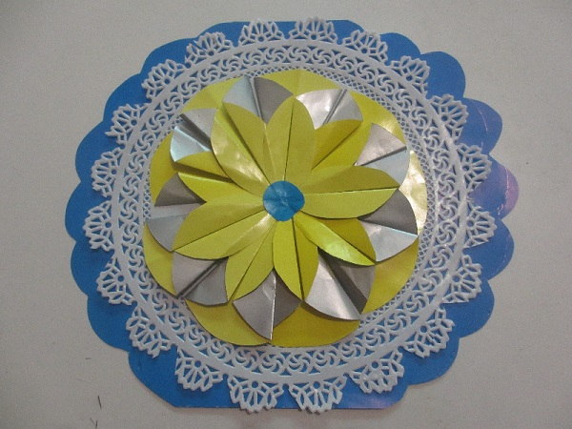
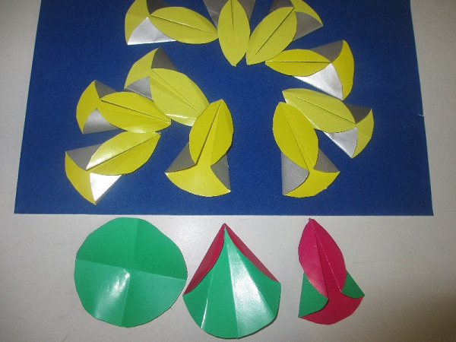
Творческое конструирование – увлекательное экспериментирование с геометрическими фигурами.
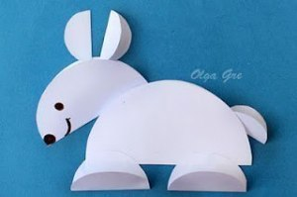
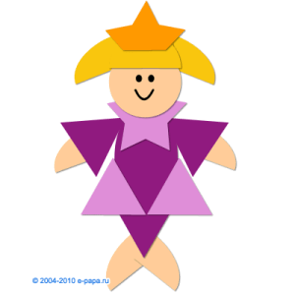

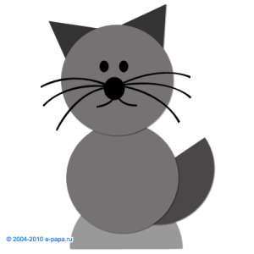
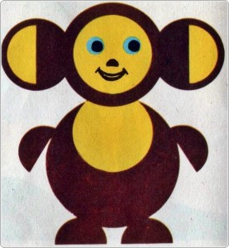

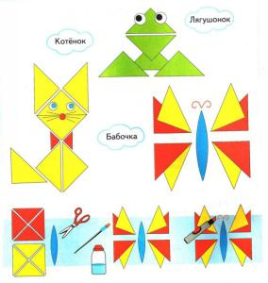
Объемная аппликация «Черепаха»
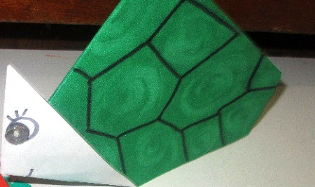
Что нужно:
- бархатная бумага,
- простой карандаш с ластиком,
- ножницы,
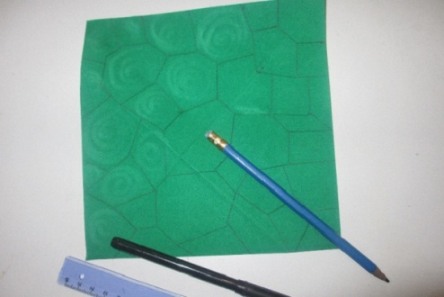
- фломастер.
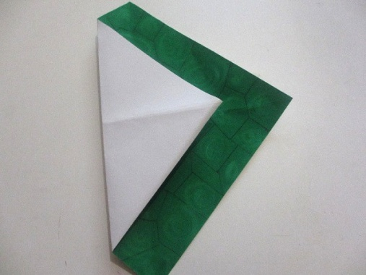
Для того чтобы сделать черепаху, нужно взять квадратный лист бархатной бумаги и фломастером нарисовать на цветной стороне «панцирь», состоящий из различных геометрических фигур: пятиугольников, треугольников, квадратов, шестиугольников. С помощью ластика внутри фигур нарисуйте круги.

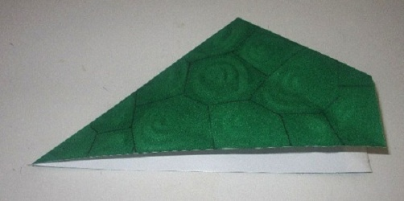
Согните бумагу по диагонали цветной стороной внутрь и отогните немного угол назад.

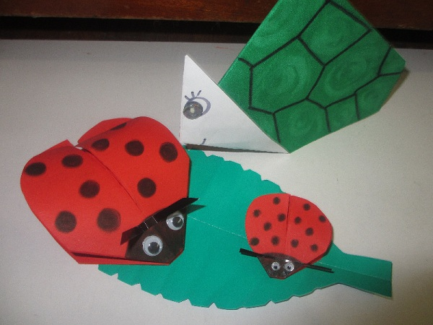
Согните бумаги по диагонали. Выверните угол внутренней (белой) стороной наверх.

Нарисуйте глаза, и черепаха готова.
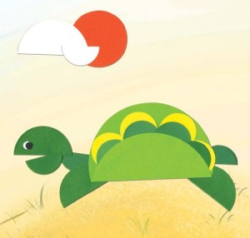
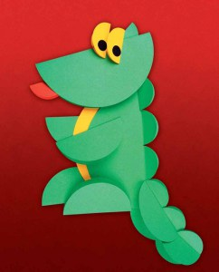
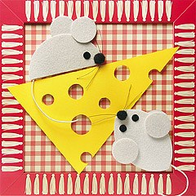

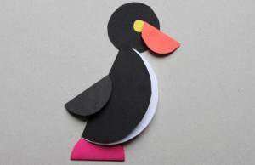

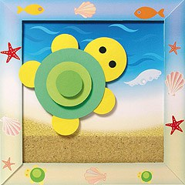

Аппликация
из геометрических фигур
Аппликация из геометрических фигур – необыкновенно увлекательное и полезное занятие, с помощью которого у каждого ребёнка можно развить:
- ассоциативное мышление;
- творческую фантазию;
- художественный вкус;
- глазомер;
- цветовосприятие.
В ходе занятий ребёнок получит много полезных сведений о разнообразии геометрических форм, научится вычленять основные формы в предметах сложной конфигурации.
Работая с мелкими деталями, он разовьёт мелкую моторику, а выполняя задание по подбору элементов нужного цвета, научится удачно их сочетать.
Помимо развития трудовых навыков, которые пригодятся ему впоследствии, ребёнок, занимающийся аппликацией, получит немало удовольствия от самого процесса создания красивых и ярких картинок.
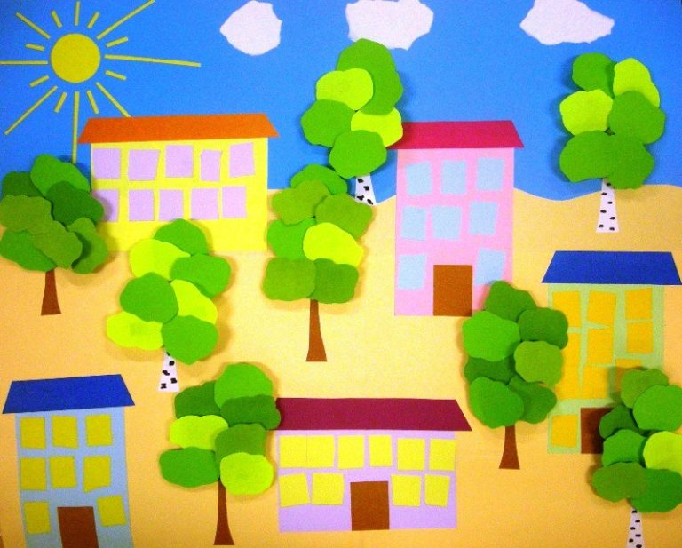

В своих работах дети отражают собственные представления не только о внешнем облике диких зверей, но и о среде их обитания, поскольку для достижения хорошего результата от них требуется изобразить то или иное животное на фоне соответствующего пейзажа.
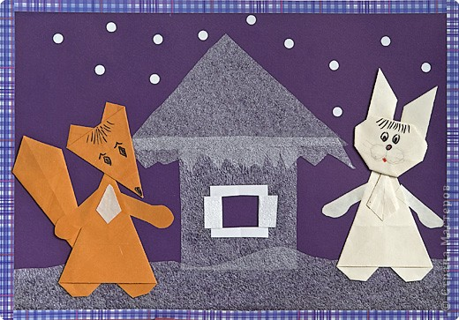
Аппликация из геометрических фигур даёт детям возможность создавать изысканные узоры, украшая ими различные предметы: закладки для книг, подставки, декоративные салфетки.
